11.05.20 r.
13.05.20 r.
Temat: Mnożenie ułamków dziesiętnych.

Przykład 1
Musimy wykonać działanie: 1,2 ⋅ 2,3
.
Jak to zrobić? Zwróć uwagę, że w pierwszym i drugim ułamku mamy jedną cyfrę po przecinku. Łącznie w obydwu tych ułamkach mamy więc dwie cyfry po przecinku – to znaczy, że w naszym końcowym wyniku tego mnożenia będziemy mieć dwie cyfry po przecinku.

1,2
⋅ 2,3
¯¯¯¯¯¯¯¯¯¯¯¯¯¯
36
+ 24
¯¯¯¯¯¯¯¯¯¯¯¯¯¯¯¯¯¯¯¯¯¯¯¯
2,76
(Zwróć uwagę na miejsce, gdzie postawiono przecinek – mamy dwie cyfry po przecinku)
Chcąc pomnożyć pisemnie dwa ułamki dziesiętne musimy zapisać je jeden pod drugim, tak aby ostatnie cyfry obydwu ułamków były jedna pod drugą. Następnie wykonujemy mnożenie tak, jakby to były zwykłe liczby naturalne (czyli na razie pomijamy przecinki). Na koniec musimy policzyć ile cyfr po przecinku jest w pierwszym i drugim ułamku. Tyle liczb ile łącznie jest po przecinku w obydwu liczbach, tyle musimy odliczyć od końca w wyniku naszego mnożenia i tam musimy wstawić przecinek.

Przykład 2
1,8⋅3,9=7,02
Teraz to samo mnożenie wykonamy w sposób pisemny:

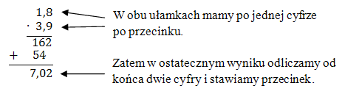

Przykład 3
12,4 ⋅ 3,892=48,2608
Teraz to samo mnożenie wykonamy w sposób pisemny:
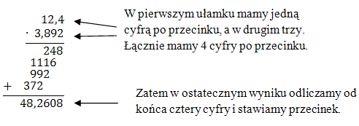

MNOŻENIE PISEMNE UŁAMKÓW DZIESIĘTNYCH ZAPAMIĘTAJ !
- Zapisujemy dwa ułamki w słupku, jeden pod drugim, tak aby były wyrównane do prawego marginesu.
Na przecinek nie zwracamy na razie uwagi.
- Wykonujemy mnożenie.
- W otrzymanym wyniku przecinek wstawiamy odliczając tyle cyfr od końca, ile łącznie stoi w obu dodawanych ułamkach po przecinku.

Zadanie do wykonania:
Oblicz pisemnie:
a) 1,2 ⋅ 3,2 =
b) 1,9 ⋅ 4,1 =
c) 1,22 ⋅ 3,4 =
d) 6,25 ⋅ 2,2 =
e) 1,234 ⋅ 3,3 =

14.05.20 r.
Temat: Dodawanie, odejmowanie i mnożenie ułamków dziesiętnych – zadania na ocenę.

Przypomnij sobie dotychczasowe informacje o ułamkach dziesiętnych: jak je dodawać, jak odejmować a jak mnożyć i wykonaj poniższe zadania na ocenę.
1. Zamień ułamek zwykły na ułamek dziesiętny:
a) $\frac{8}{10 }$=
b) $\frac{3}{100}$ =

2. Zapisz liczby dziesiętne w postaci ułamka zwykłego lub liczby mieszanej.
a) 0,6 =
b) 8,22 =

3. Oblicz:
a) 1,77 + 2,31 =
b) 3,90 + 2,20 =
c) 6,85 – 3, 25 =
d) 12, 50 – 3, 45 =

4. Rozwiąż zadanie:
a) Zeszyt kosztuje 1,30 zł, długopis 4,25 zł, a cyrkiel 10,20 zł. Ile zapłacimy za ze zakupy?
b) Kasia zrobiła zakupy i zapłaciła za nie 15,80. Podała kasjerce banknot 20 zł. Ile reszty otrzyma?

5. Oblicz:
a) 0,25 ∙ 10 =
b) 2, 456 ∙ 100 =
c) 2,31 ∙ 1, 2 =
d) 3,32 ∙ 1, 3 =

15. 05.20 r.
Temat: Dzielenie ułamków dziesiętnych.

Przykład :
Ile jest 84 : 5 ?
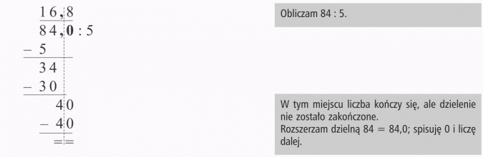
Ile jest 22,68 : 9 ?

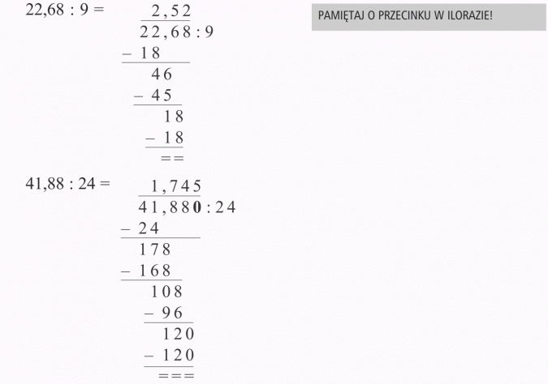

PAMIĘTAJ
Przecinek ilorazu znajduje się nad przecinkiem dzielnej

Zadanie do wykonania:
Oblicz:
a) 32,5 : 2 =
b) 546,4 : 4 =
c) 120,68 : 4 =

